Taurasi- Insediamento del nuovo Consiglio Comunale.
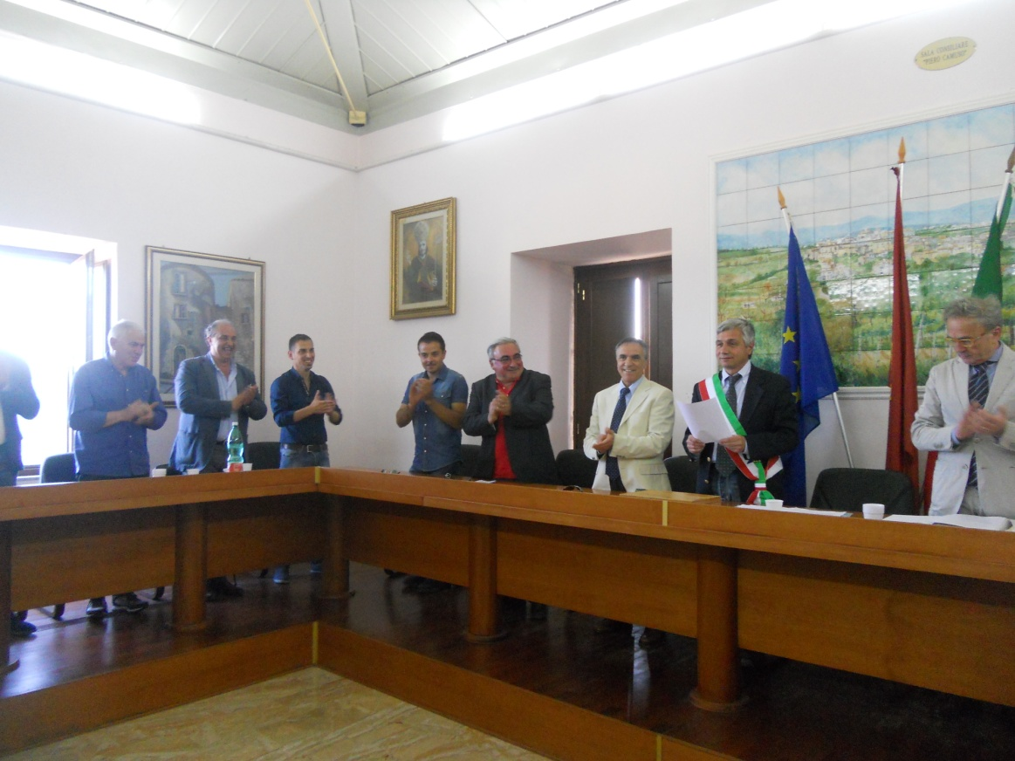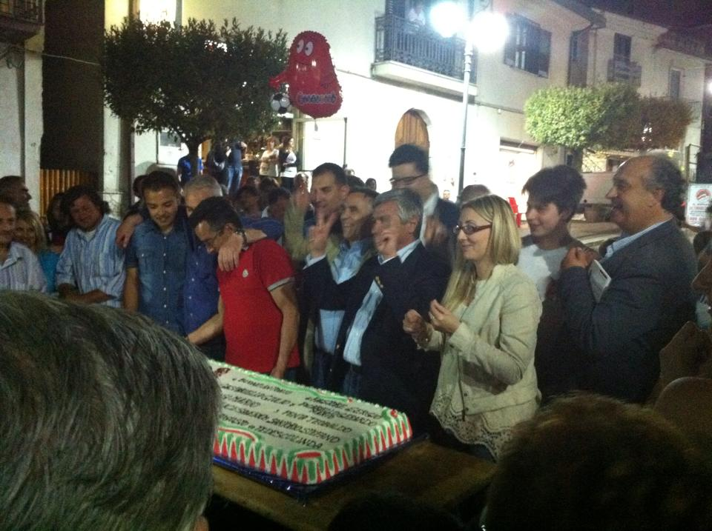
Sindaco- Dr.Tommaso Cozzolino, alla destra i Dott. Gerardo Picarielo, vice sindaco e Felice Saverio Grieci
Alla sinistrala il segretario comunale dr.Giuditta, la dott.ssa Linda Tedesco, assessore e il sig. Mario Di Iasi
Festeggiamenti in via Municipio-

Auguri a tutta l’Amministrazione e al nuovo Sindaco di Taurasi, dott. Tommaso Cozzolino.
Maggioranza:
Di Iasi Mario- Buono Antonio- Grieci Felice Saverio – Guerriero Augusto- Pastore Sergio- Penta Teobaldo- Picariello Gerardo Mario- Sartorio Stefano- Tedesco Linda;
Opposizione :
Tranfaglia Antonio – Tranfaglia Paolo- Walter Dello Iacono.
Ieri sera alle ore 19.00 nella sala del Consiglio Comunale di Taurasi c’è stato l’insediamento del nuovo sindaco, dott. Tommaso Cozzolino. Taurasi Unita vince su Taurasi Viva. Ma queste due liste non avevano in comune il nome di “TAURASI”? Allora Taurasi, a nome del quale si è avviata la lotta, ha vinto!?!? Stando così le cose, sarebbe opportuno mettere da parte i rancori, le ambizioni, forse personali e, accettando l’idea che abbia vinto Taurasi, diamo la precedenza assoluta alla scelta della comunità, accettiamo tutti questa decisione e, tirandoci su le maniche,. . . collaboriamo per Taurasi. Con questo spirito ho partecipato all’insediamento della nuova compagine, che, con maggioranza e minoranza, rappresenta da ieri sera il nostro Consiglio comunale . Durante la discussione dei punti all’o.d.g., ci sono stati momenti, durante i quali, non senza emozione, non percepivo più vincitori e vinti, ma il NOSTRO PAESE UNITO, dove ognuno per la sua parte chiedeva di “collaborare” mettendo a disposizione il suo contributo fattivo per lo sviluppo. Questa mattina mi sono ritrovato in chiesa, vicino ad un compagno di scuola delle elementari del tempo che fu, a cui ho sussurrato a bassa voce questa domanda: “ se per ipotesi tu ed io abbiamo votato per liste diverse, possiamo oggi non essere più vecchi compagni e amici nel nostro paese!? In fondo Taurasi conta circa 600 famiglie. . . Che cosa deve accadere allo stato attuale che l’opposizione si chiuda a riccio dietro ai suoi ideali e continui fare la lotta alla sua opposizione. . .!?” Non stiamo più a fare la conta come la nota della spesa al mercato: chi ha vinto e chi ha perso!?. Consideriamo che Taurasi ha vinto e adoperiamoci perché da oggi cominci una nuova alba per TAURASI.Il candidato sindaco dell’opposizione ha pure detto di essere disponibile a fronte di giuste proposte, chiedendo anche di poter avanzare delle sue. Anche il discorso del sindaco , dott.Tommaso Cozzolino, ma anche gli interventi degli altri, come il vicesindaco, dott.Gerardo Picariello e altri, hanno evidenziato l’esigenza di una collaborazione fattiva. Buon segno è stata l’emozione che aleggiava nell’aria, in particolare del nuovo sindaco, specie quando ha esposto il suo programma, caratterizzato da ambiziose proposte di sviluppo per questo nostro territorio. Trattandosi del nostro paese, non potevamo non sentirci emotivamente coinvolti. Il tutto è stato salutato da fuochi d’artificio e da una festa, svolta all’insegna dell’ immagine tradizionale del mitico toro, - come T.Livo racconta- che, risalendo il fiume Calore, tra il V e IV a.C., durante la Primavera Sacra (Ver Sacrum), accompagnò in una zona tra le odierne province di Avellino e Benevento, giovani della stirpe dei Sanniti, da qui ebbe origine la comunità di Taurasi. Il toro, così come un tempo, oggi vuole rappresentare una nuova alba per la nostra comunità e per il territorio. Le nostre risorse, come l’Aglianico DOCG e la nostra enogastronomia, per il decollo hanno bisogno del contributo di tutti; il fiume, segno di fertilità del mitico toro, è malato per un morbo che proviene da uno scippo, i giovani se ne vanno. Ci dobbiamo unire tutti e fare causa comune. Il Consiglio Comunale che si è appena insediato si compone di elementi giovani e meno giovani; mettiamoci in discussione tutti , collaborando e operando con estrema trasparenza, diamo luogo a formazione e informazione per la realizzazione di un progetto di vita che deve comprendere tutti. Non dovranno esistere più persone di serie A e serie B, ognuno dovrà fare la sua parte, diventiamo protagonisti di un bel progetto di vita, dove si comprendano le esigenze delle nostre famiglie, offrendo ad ogni suo componente, dalla nascita all’ultimo respiro,una accoglienza confortata da uno giusto spazio vitale con uno spirito di appartenenza che, anche chi temporaneamente sia costretto ad allontanarsi, deve sapere che qui,tra la sua gente c’è spazio e anche possibilità occupazionale. Come potrà avvenire? questo dovrà essere impegno morale di tutti noi! Ci sia pure agonismo, ma che sia sportivo, avanzando proposte a chi opera, condividendo le scelte, si operi, questo e il mio e l’augurio di tutti noi; si operi e. . . bene e per il BENE COMUNE(!?). Antonio Panzone

